Январь
(третья неделя)
Подвижные игры
«Самолёты»
Игра способствует развитию произвольного внимания и умения имитировать слова стихотворения.
Ход игры
Предложите ребёнку поиграть в самолёты: «Хочешь полетать на самолёте? И полетим мы с тобой над полями и лесами».
Смаолёты загудели, Вращайте перед грудью согнутыми в
локтях руками.
Самолёты полетели. Руки разведите в стороны и бегите по
Комнате.
На полянку тихо сели, Присядьте, руки положите на колени.
Да и снова полетели. Руки разведите в стороны и снова
бегите по комнате.
Можно разложить по комнате игрушки и «летать на самолёте», облетая эти препятствия.

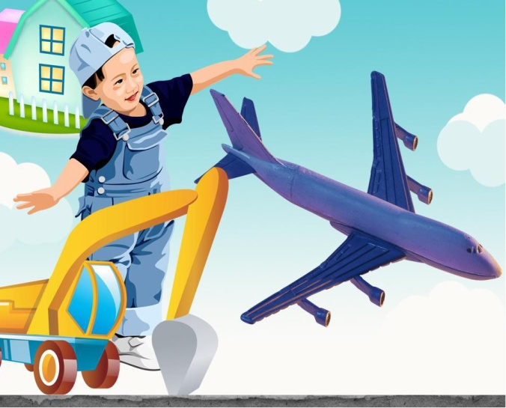
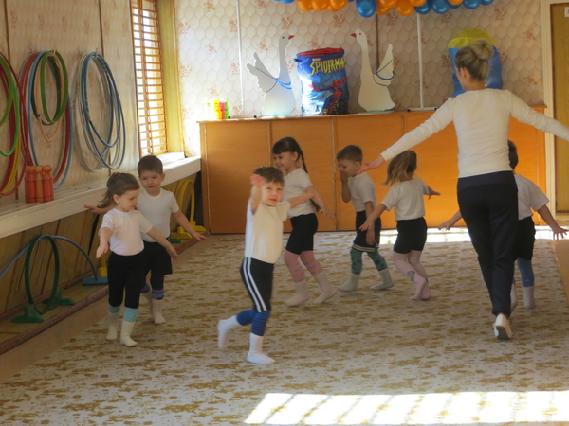
«Прятки»
Игра разивает целенаправленное внимание, учит ориентироваться в пространстве.
Ход игры
Предложите ребёнку поиграть в прятки. Перед игрой покажите малышу игрушку, которую вы будете прятать (например, мишку). Вместе с ребёнком похлопайте в ладоши и громко сосчитайте до пяти: «Один, два, три, четыре, пять, будем мишку мы искать».
Один из родителей в это время прячет игрушку в любое доступное взгляду ребёнка место. Когда игрушка будет спрятана, идите вместе с малышом её искать. Игру можно повторить несколько раз.
Как вариант можно предложить малышу самому выбрать игрушку и спрятать, а потом вместе с вами найти её. Не забывайте хвалить и подбадривать малыша в процессе игры.
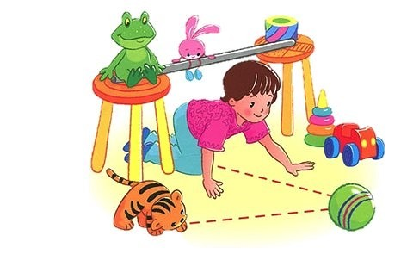

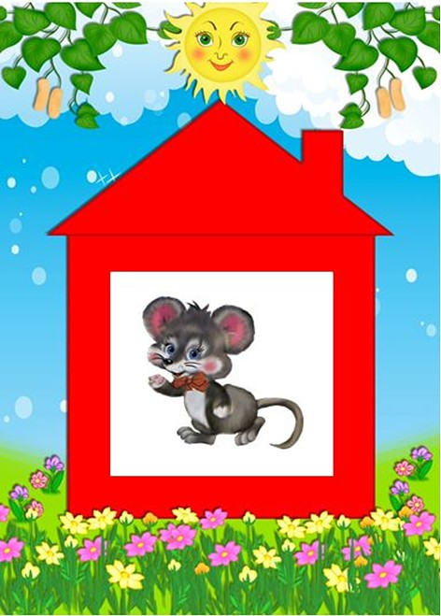
Игры по ознакомлению с окружающим и развитию речи
«Большие и маленькие игрушки»
Игра учит ребёнку понимать контрастные размеры.
Ход игры
Покажите ребёнку мешок или коробку с игрушками.
- Посмотри, какие у меня есть игрушки! (высыпите их на пол). Здесь есть разные игрушки – большие и маленькие. Давай поделим наши игрушки: большие игрушки я возьму себе, а маленькие подарю тебе» (можно и наоборот, исходите из желания малыша).
- Помоги мне найти большие игрушки. Где у нас мячики? Дай мне, пожалуйста, большой мяч. Спасибо! Видишь самолёты? Принеси мне большой самолёт, пожалуйста. И т. д.
Таким же образом вы просите малыша принести ему маленькие игрушки. Обязательно хвалите малыша за его успехи, помогайте ему, если он затрудняется выполнить задание.
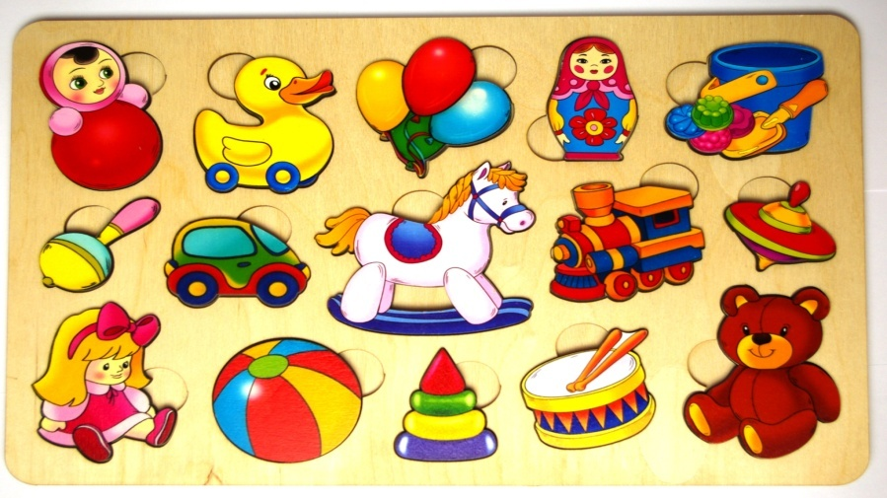
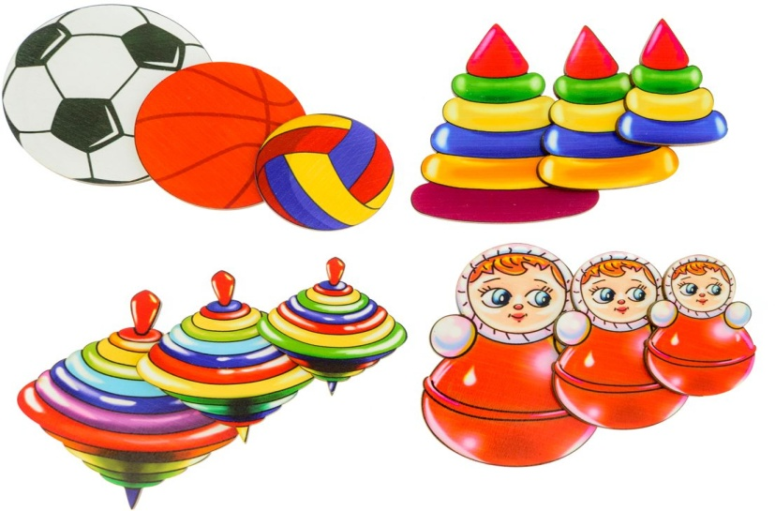
«Покажи ручки»
Игра учит понимать и показывать называемые части тела человека.
Ход игры
- Посмотри, к нам в гости пришёл зайка. (Можно показать малышу любую другую игрушку.)
- Давай покажем зайке наши ручки. А теперь спрячем наши ручки. (Уберите руки за спину.)
- Где же наши ручки? Вот они!
- Спрячем наши глазки. (Закройте руками глаза.)
- Где глазки? Вот наши глазки!
- Где наши ушки? (Закройте руками уши.) Вот наши ушки!
И так далее: носик, щёчки, лобик, волосики, ножки.
Можно те же части тела показать и у зайки. Будет очень хорошо, если малыш это сделает сам.
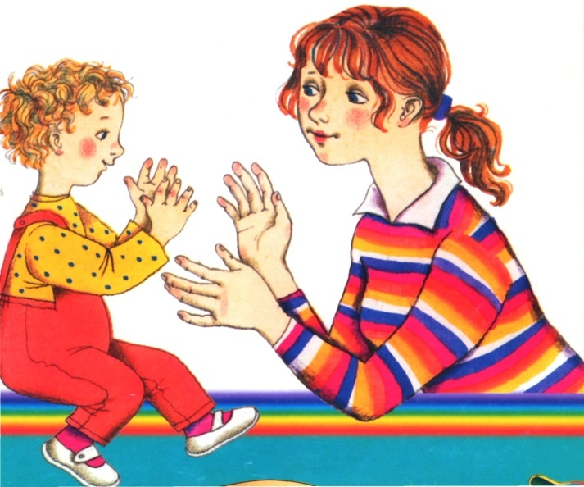
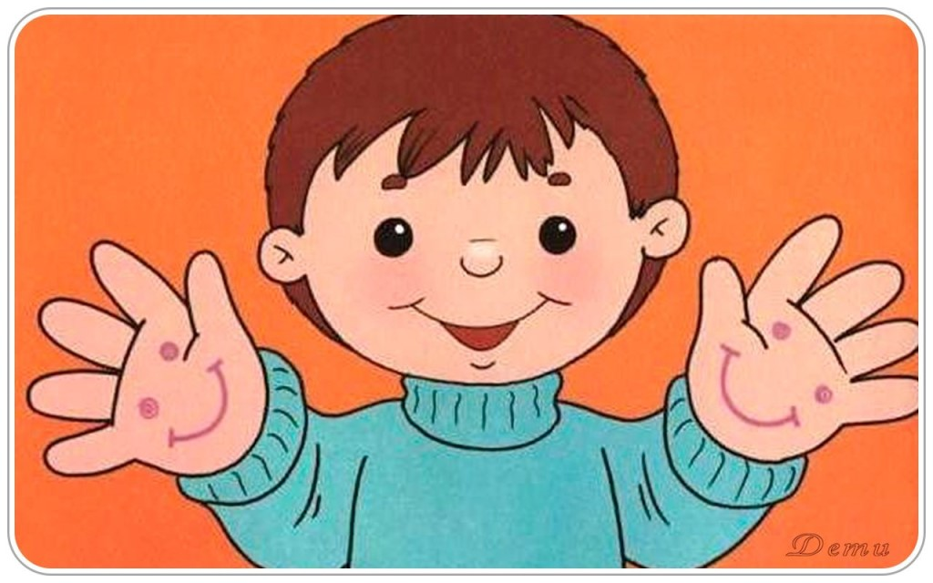
«Надеваем шапки и варежки»
Игра развивает восприятие, мышление и координацию рук.
Ход игры
Расскажите малышу о том, что сейчас зима, на улице холодно, идёт снег, дует ветер. Свой рассказ можно проиллюстрировать картинками из книги.
- Но мы не замёрзнем: мы наденем тёплые штаны, сапожки, куртку, шапку, варежки.
- А вот зайчикам и медведям в лесу холодно. Давай наденем нашему зайчику и медвежонку шапки, варежки и носки.
Малыш вместе с вами подбирает одинаковые варежки и носки, надевают их зайчику и медвежонку, на головы им надевают шапки.
- Какой ты молодец! Теперь наш зайчик и медвежонок не замёрзнут в лесу.
Как вариант можно и ребёнку предложить надеть шапку, варежки и носки. Обязательно помочь ребёнку, если он затрудняется и похвалить за успех в достижении цели.
